
机械工程学院
第五届“知安杯”安全知识竞答大赛报名表

队名 |  |  | 宣言
团队信息 | 姓名 |  | 专业班级 |  | 电话 | QQ
队长
成员
团队介绍
注意事项 |  | 1、以团队为单位，每队3人（至少有一名机械工程学院的同学）；  2、截止报名日期：2024年11月26日。各参赛团队请尽快提交报名表  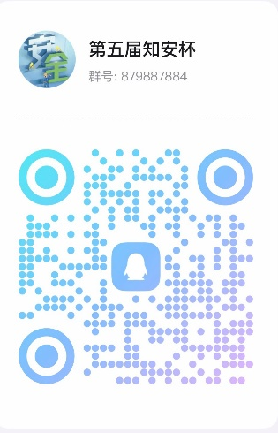  （电子报名表与纸质表二选一提及即可！！！）  3、报名表发送到对应的综合治理部干事邮箱：  叶美琳3036212087qq.com,  4、为及时通知比赛相关信息，参赛人员请务必加入“知安杯”竞赛专用群：  5、若有疑问请及时联系活动负责人；李娜娜2830928447，杨坤2175843109，肖秀罗2102508196

